b 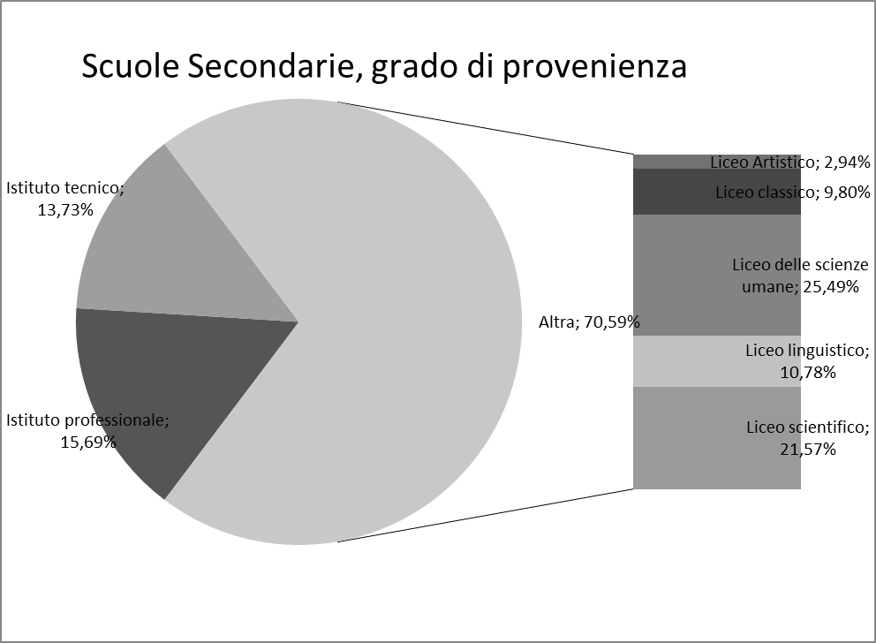

Dal grafico, noto che il liceo delle scienze umane ha la percentuale più alta di iscritti rispetto ai tecnici, ai professionali e agli altri licei. All’ultimo posto si colloca il liceo artistico, il tecnico e il professionale superano di gran lunga il liceo artistico.

Valeria Morena.